Муниципальное дошкольное образовательное учреждение
детский сад №10 города Галича Костромской области

Методическая разработка: «Квест – игра»

«Путешествие по родному городу»

Подготовили воспитатели: Иванова Анжелика Ивановна,
Кузнецова Ольга Геннадьевна.

Оглавление:

1. Цель и задачи…………………………………………………. 3 стр.
2.Введение………………………………………………………... 4 стр.
3.Основная часть: ……………………………………………….. 5 стр.
А) 1-ый этап: «История нашего города»………………………... 5 стр.
Б) 2-ой этап: «Геральдика родного края»………………………..7 стр.
В)3-ий этап: «Загадочный»……………………………………….8 стр.
Г) 4-ый этап: « Природа города Галича»………………………..9 стр.
Д) 5-ый этап: « Самый загадочный»…………………………….11 стр.
Е) 6-ой этап: «Музыкальный»…………………………………...12 стр.
4.Заключительная часть………………………………………….13 стр.
5.Список использованных источников……………………….....14 стр.

2

(для детей старшей и подготовительной к школе группы)

Цель: Расширение кругозора дошкольников и развитие познавательного интереса к изучению родного города.

Задачи:
- уточнить знания детей о городе Галиче;

- формировать у детей патриотическое самосознание, любовь к Родине;

- развивать мышление, память, речь, умение получать информацию, анализировать, делать выводы;

- способствовать воспитанию интереса, любознательности, воспитывать патриотические чувства: любовь к родному городу, его традициям;

- учить детей узнавать по иллюстрациям и рассказывать о достопримечательностях родного города.

- поощрять стремление детей отражать полученные впечатления от прогулок по городу и за его пределами, совершенных вместе с родителями, в речевой, игровой деятельности.

3

Введение.

Команды входят зал под музыку «Моя Россия-это Галич» Муз. Г. Зубова, сл. С. Виноградовой

1 Воспитатель: Добрый день, дорогие ребята, уважаемые гости! Мы рады приветствовать вас у нас в детском саду.

2 Воспитатель: Сегодня, мы хотим вам предложить отправиться в путешествие по родным местам нашего города Галича, где нас ждут удивительные приключения. Согласны?

- Воспитатель:

 | Приезжай в мой край, | Весной — капели,
 | Где грачиный грай, | А в осень — шорох...
 | Где Балчуг-глыба, | Хороший город!
 | Где в озере — рыба, | А главное в том,
 | Где птичьи трели, | Что я живу в нем.
 |  | (С. Виноградова)

2 Воспитатель: Наш город Галич – древняя русская земля, родина святых и рыболовный центр Костромской области. Город этот называют Костромой в миниатюре. Любители российской истории найдут здесь все достопримечательности, которые ценят в городах Золотого кольца России: памятники религиозной и гражданской архитектуры, редкие музейные экспонаты и атмосферу старины.

1 Воспитатель: Предлагаю наше путешествие провести в форме квест-игры. А что такое квест? Квест- это невероятные приключения!

2 Воспитатель: Итак, мы начинаем с вами игру. Разбейтесь на 2 команды с помощью буклетов, которые вы получили при входе в музыкальный зал.
4

Каждый буклет имеет свой знак в виде круга двух цветов (синий и зеленый, посмотрите внимательно и разделитесь на команды. Придумайте название своих команд и выберите капитана - времени у нас мало пока сыплется песок в песочных часах.

1 Воспитатель: Игра будет разделена на игровые станции. На каждой станции мы будем давать задание, которое вы должны выполнить. За каждое правильно выполненное задание команда получает определенные балл. В случае неправильного выполнения задания, команда не получает баллы. Но можно заработать баллы при выполнение дополнительного задания.

(Капитаны подходят и получают маршрутные листы.)

2 Воспитатель дает команду о начале игры: -Итак мы начинаем.

1 этап. «История нашего города».
Проходит в кабинете методиста. За 5-8 минут команда должна ответить на 5 вопросов.

- Кем был основан город Галич? (Юрием Долгоруким)

- Как называют жителей нашего города? (Галичанин, Галичанка, Галичане)

- Какое сражение произошло в январе, на склоне Шемякиной горы у стен города? (войска князя Василия Оболенского, двигаясь вдоль покрытой льдом Вёксы, достигли Галича. Дмитрий Юрьевич «со всею силою» расположился на горе под Галичским кремлём, «не поступая ни с места». Воеводы Василия Тёмного подошли к горе со стороны озера и начали взбираться на неё из оврагов, «опасаяся, понеже бо гора крута». Из Галича по ним был открыт огонь («начаша первое з города пушки пущати, и тюфяки, и пищали, и самострелы»),
5

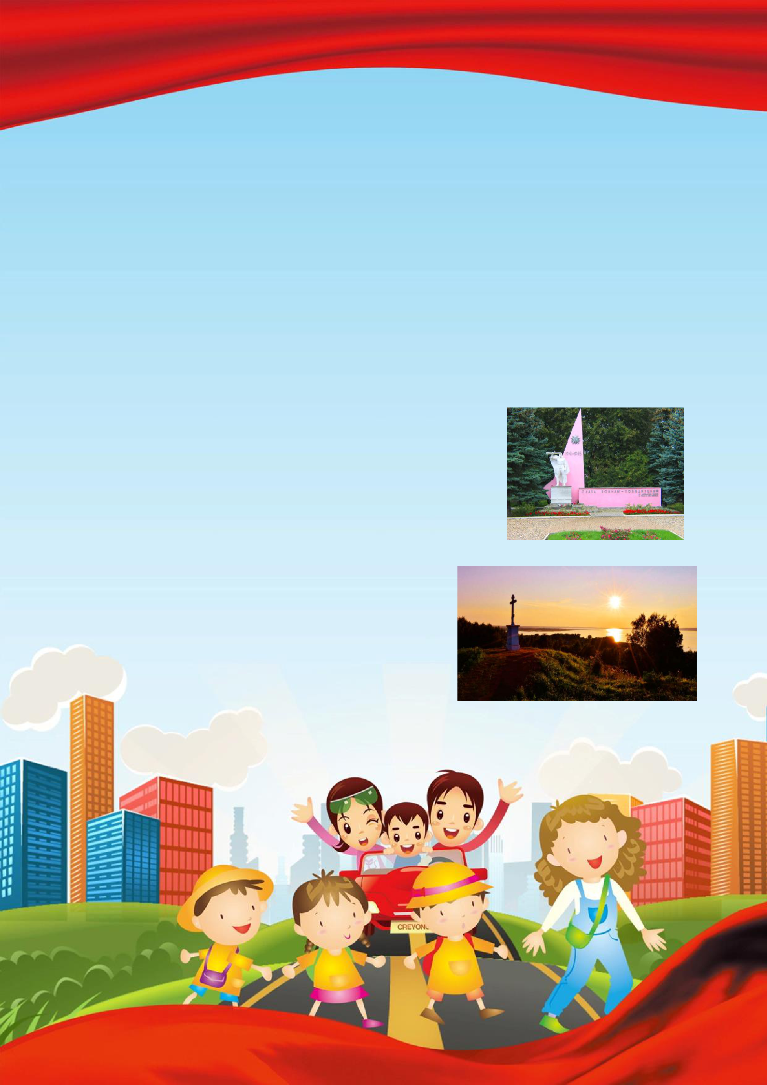

но «ни во что же бысть се» и «не убиша никого же. И тако поидоша полкы вместо, и бысть сеча зла», в завязавшемся рукопашном сражении победили полки Василия Тёмного — «многих избиша, а лутчих всех руками яша, а сам князь едва убежа, а пешую рать мало не всю избиша, а город затворился»)

- Назовите наиболее древний вид хозяйственной деятельности человека в г.Галиче? (рыбный промысел)

- Как зовут мэра нашего города? (Карамышев Алексей Вячеславович)

- Назовите не менее пяти детских садов города?

7.Что это за памятники, где они находится? (Фото памятников). На столе лежат в перевернутом виде картинки, капитан команды выбирает одну, рассматривают, совещаются, отвечают (небольшой рассказ приносит команде дополнительное очко).

Сквер Победы-памятник галичанам, воевавшим на фронтах Великой Отечественной войны. Монумент представляет собой фигуру солдата с автоматом в поднятой правой руке и стелу с гербом СССР;

Городища-Над Балчугом возвышается Шемякина гора, на которой в 16 веке стояло верхнее городище. Подняться наверх можно по лестнице. На Шемякиной горе устроена смотровая площадка, с которой удобно осматривать окрестности. Здесь же стоит высокий каменный крест в память о воинах, павших при обороне Галича в Смутное время.
6

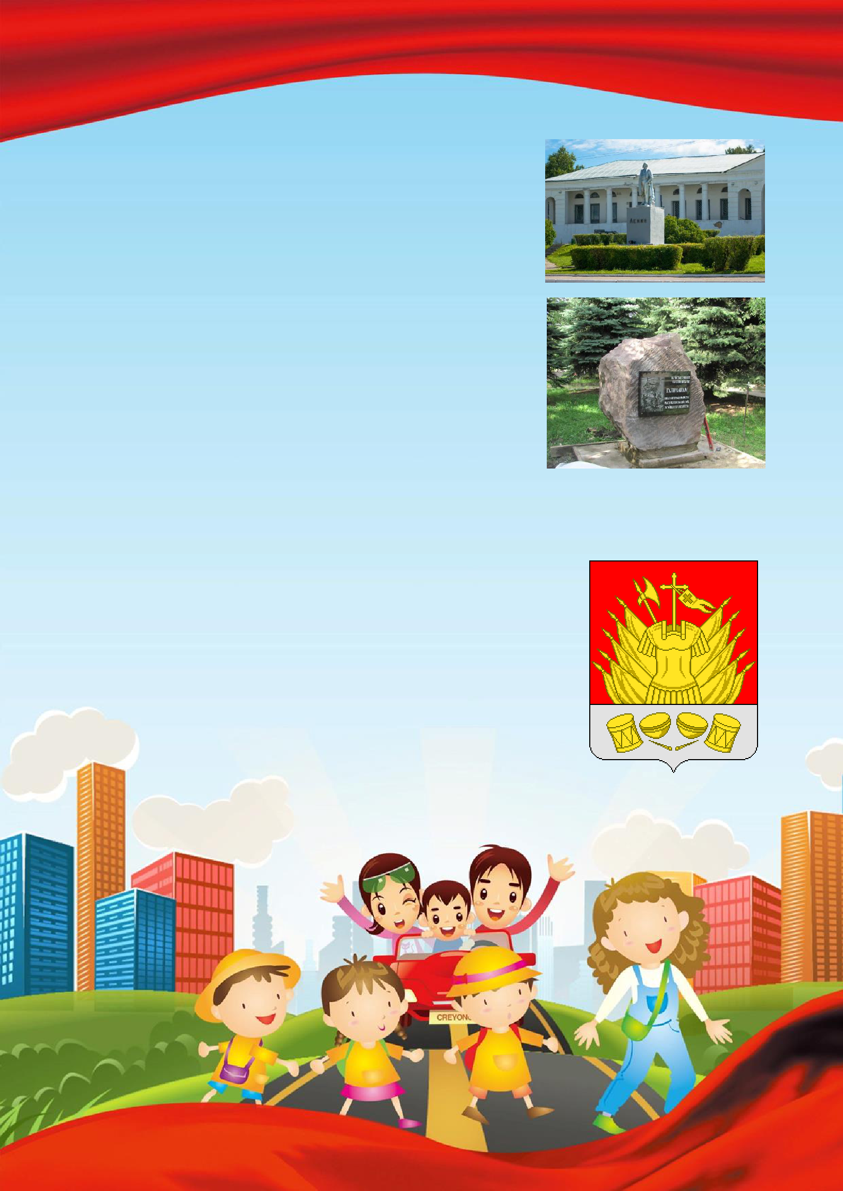

Памятник В.И. Ленину-советский памятник установлен на центральной площади между торговыми рядами. Главный российский революционер изображён во весь рост, вождь пролетариата устремил задумчивый взгляд за горизонт, в светлое коммунистическое будущее страны.

Памятник воинам-интернационалистам. Памятный камень в знак уважения к мужеству и верности долгу перед Родиной галичан, участвовавших в боевых конфликтах последних десятилетий на территории постсоветского пространства, России, и за ее пределами.

2 этап. «Геральдика родного края».
Проходит в спортивном зале.

2 Воспитатель читает задание: - Командам предлагается из предложенной символики разных гербов выбрать символику герба Галича. Правильно его собрать.

«5» собрали весь герб, «4» допущена 1 ошибка

«3» допущено 2 ошибки «2» допущено более 3х ошибок.

Дополнительный вопрос для получения части фото мозаики: Что означает каждый символ герба (хотя бы один)?
7

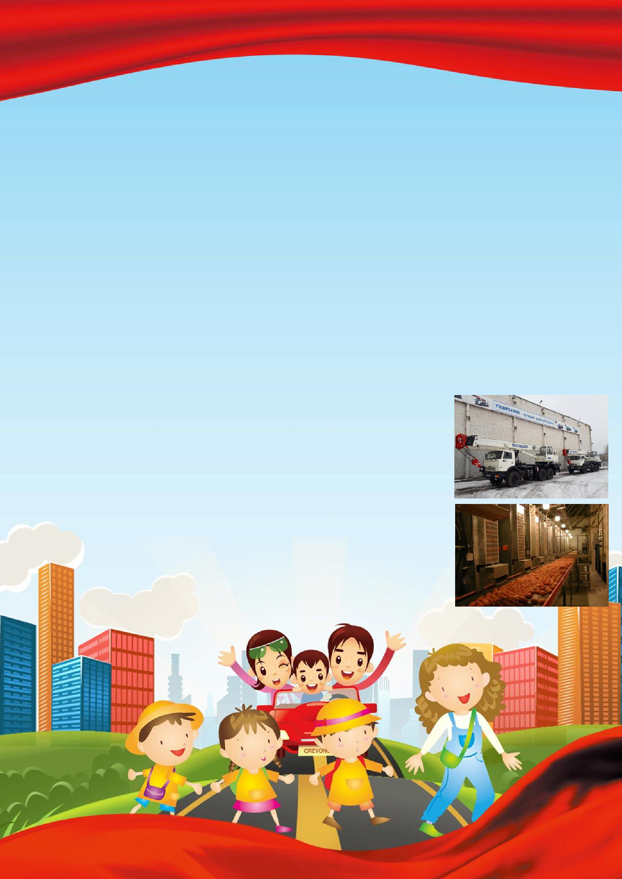
Ответ: "В червлёном поле золотой трофей в виде лат, надетых на завершённое крестом древко развевающейся влево малой хоругви, из-за которых косвенно возникают десять знамён, по пять с каждой стороны, и над ними справа - золотая секира остриём влево; поверх всего - серебряная оконечность, обременённая наклоненными врозь двумя золотыми литаврами над опрокинутыми врозь рукоятями барабанными палочками того же металла и между двумя золотыми же барабанами, наклонёнными подобно литаврам".

Композиция герба (все фигуры - трофей, хоругвь, знамена, крест, секира, литавры, барабаны, барабанные палочки, барабан, цвета - червлень, серебро, золото) говорит о богатой событиями жизни одного из древнейших в России города. Серебро символизирует веру, чистоту, искренность, чистосердечность, благородство, откровенность.

Золото - верховенство, величие, уважение, великолепие, богатство.

Красный цвет - право, силу, любовь, мужество, храбрость.

3 этап. «Загадочный».
Этап проходит в группе.

1 Воспитатель читает вопрос:

Назовите заводы и другие промышленные предприятия, работающие в Галиче и что они производят (Найти на картинке)

АО Галичский автокрановый завод (ГАКЗ). ГАКЗ производит гидравлические автомобильные краны;

ЗАО «Галичское по птицеводству». Галичская птицефабрика-предприятие производит/реализует колбасы, яйца, мясо птицы;
8

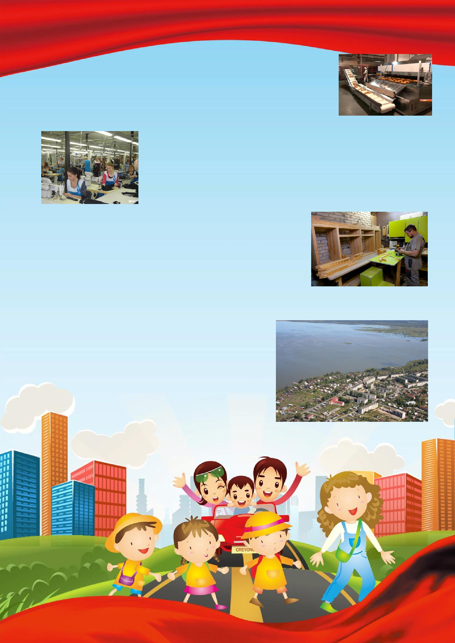

- Галичский хлебокомбинат -производство хлебобулочных и кондитерских изделий;

Швейные фабрики «Чайка», ООО "ФОРМТЕКС – ГАЛИЧСКАЯ ШВЕЙНАЯ ФАБРИКА"- производят специальную форменную одежду на территории Российской Федерации для подразделений Министерства обороны, Министерства Внутренних дел, Федеральной Службы безопасности, Росгвардии и других Министерств

и ведомств;

ООО "МЕБЕЛЬ-ГАЛИЧ"- Производство мебели

Если команда дала правильный ответ, то получает часть фото мозайки.

4 этап. « Природа города Галича».
Чайнворд

За каждый ответ на вопрос получают 1 балл. При условии, если набрали от 3-5 баллов, то получают часть фото мозайки.

Вопрос 1. Одно из важнейших природных богатств нашего края, его неповторимое украшение города. (Галичское Озеро. Котловина озера образовалась более 125 тысяч лет назад при таянии ледниковых вод.
9

- то время её размеры превосходили величину нынешнего озера. Вокруг находится государственный природный заказник «Галичский», включающий в себя заболоченные приозёрные участки. В нём сохранилась реликтовая чёрная ольха, там встречается более 180 видов птиц, 37 видов млекопитающих и 9 видов амфибий и рептилий. Галичское озеро, крупнейшее в Костромской области, поражает своими размерами… и удивляет глубиной. При площади около 75 квадратных километров глубины здесь всего полтора-два метра, самые глубокие места - до четырех-пяти. Дно илистое, богатое сапропелем. Местные жители еще в 19 веке оборудовали плавучие парники, наполняли их сапропелем и выращивали огромное количество огурцов, которыми потом торговали на ярмарках.

Вопрос 2. Городской праздник, которому отводится роль одной из туристических визитных карточек Галича? («Емелина щука». Издавна славится г.Галич своими рыбными богатствами. Издревле, со времен Ивана Грозного, лучший улов поставлялся отсюда к царскому столу. И добычу рыбы на озере могли вести только те, кому была пожалована соответствующая царская грамота.

Вопрос 3. Самая крупная птица, занесенная в Красную книгу. (Серая Цапля)

Вопрос 4. Назовите реки Галичского района Костромской области (Вёкса, Средняя , Чёлсма, Едомша, Ноля (приток Вёксы), Тёбза.

Вопрос 5. На берегу какой реки расположен город Галич Костромской области? (Через город Галич, находящийся в Костромской области, протекает небольшая река Кешма, делящая город на две части. Ширина реки в черте города составляет примерно 2 метра. В далекие, далекие годы, когда еще на галичской земле не появились первые люди, родилась река. Была та река полноводна и
10

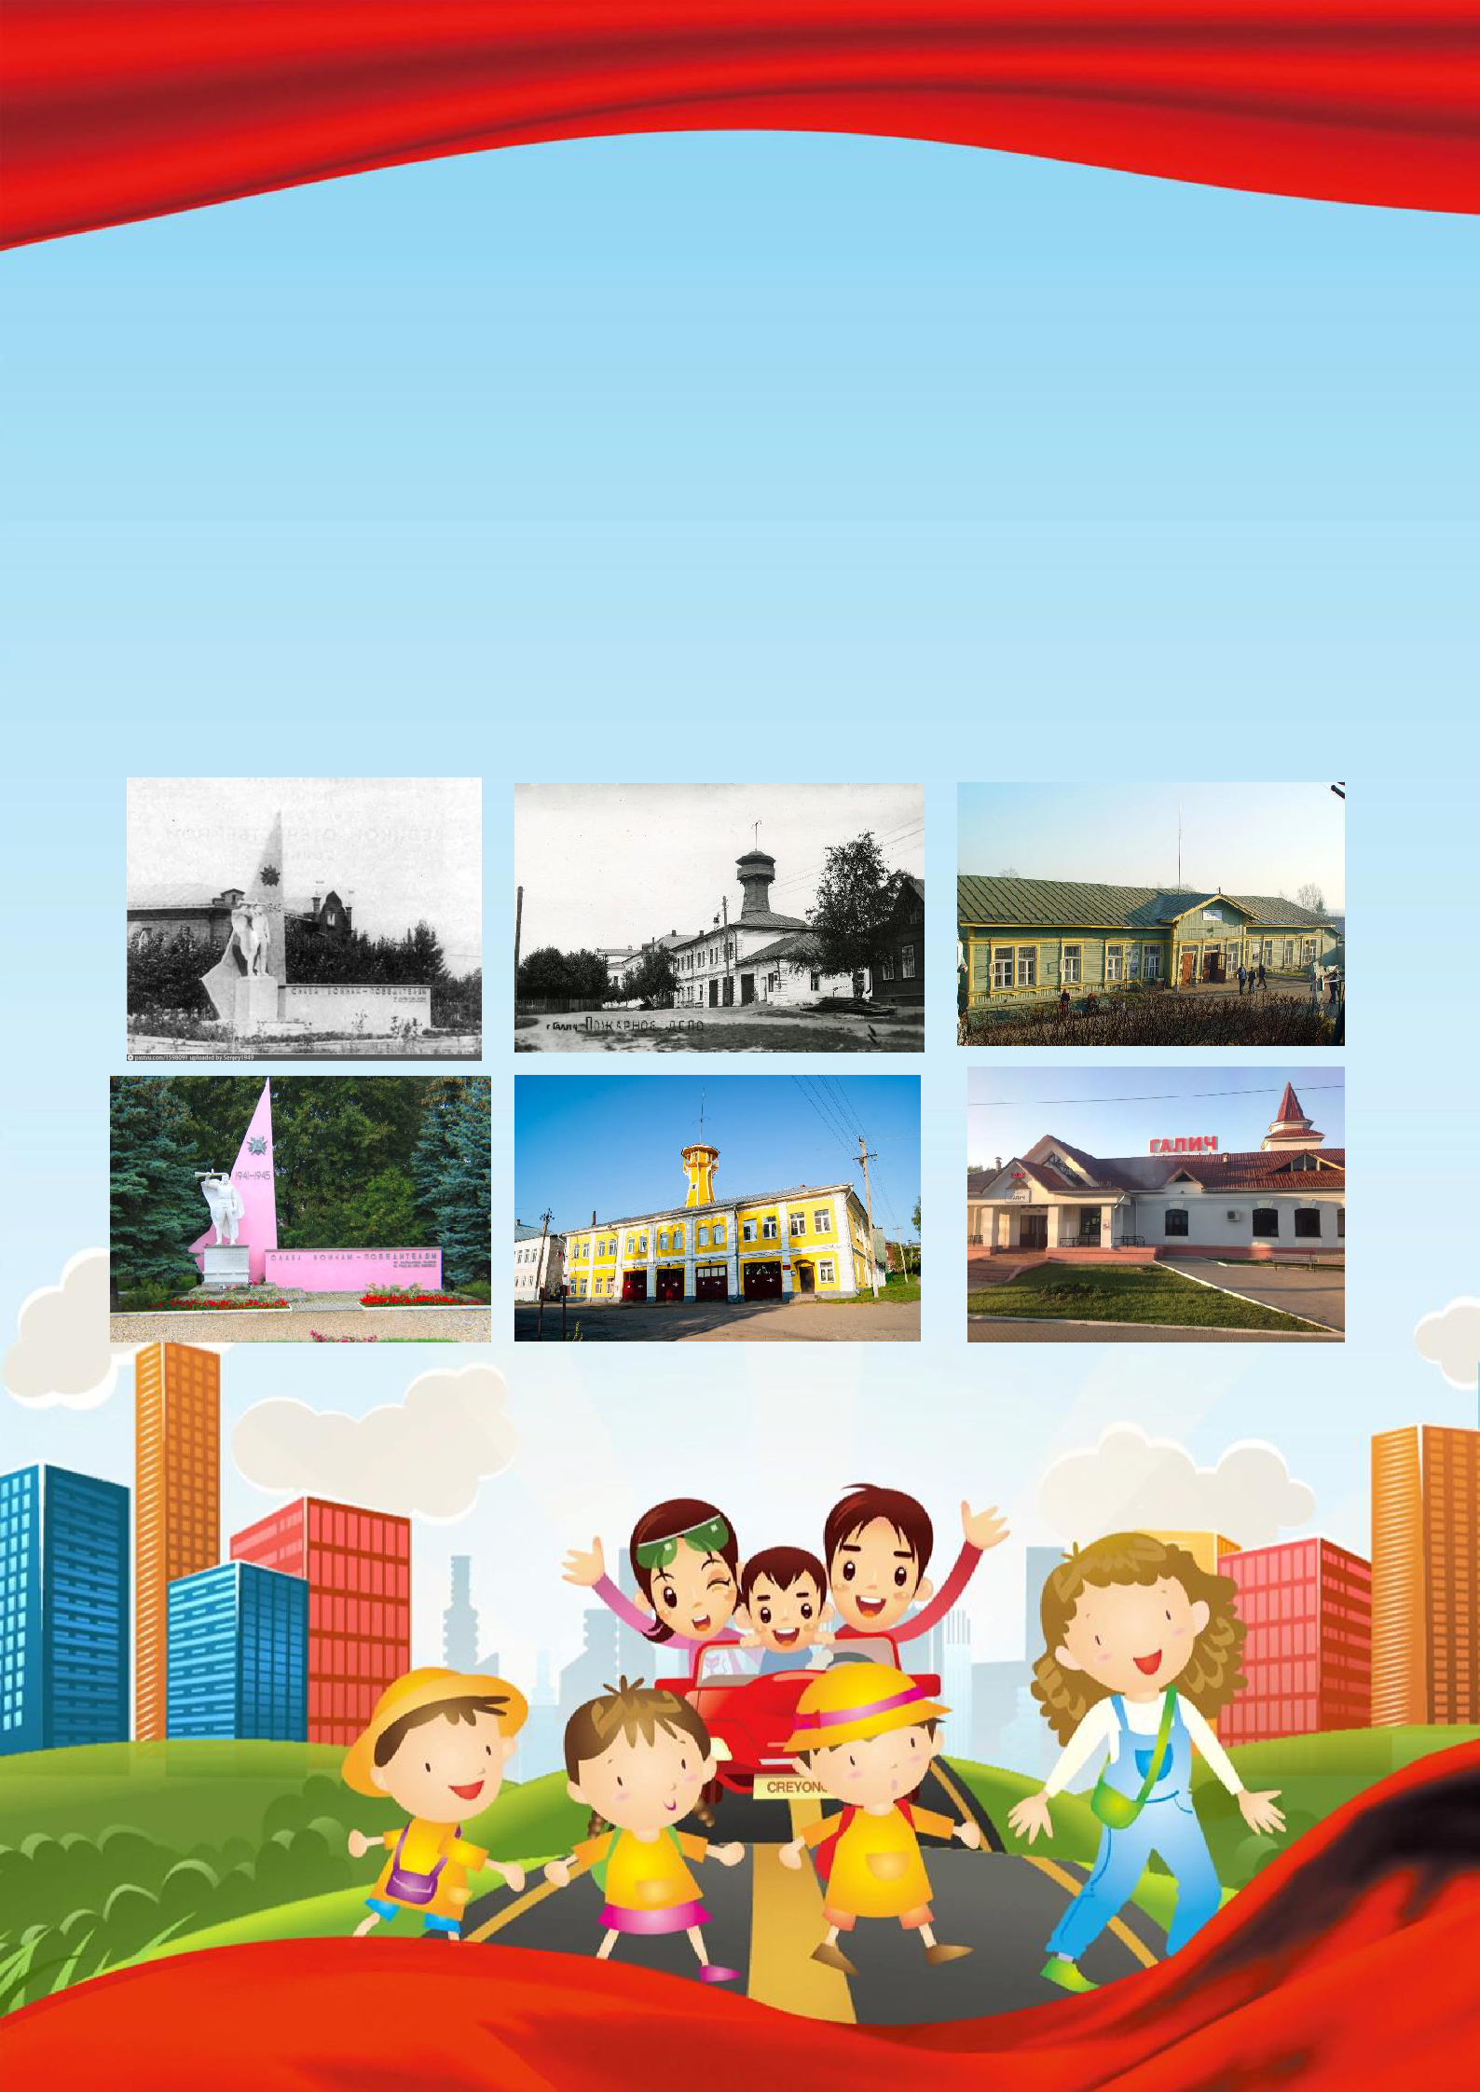

впадала, скатившись по окрестным оврагам, в Галичское озеро. Название ей дали первые люди, поселившиеся на берегах реки – Кешма. Город на берегу речки рос и вот уже товары тянут на баржах бурлаки в город, строятся на речке водяные мельницы, ходят сюда галичане за питьевой водой.)

Из выделенных букв нужно собрать слово Галич

5 этап. «Самый загадочный».
Проходит в музыкальном зале.

2 Воспитатель зачитывает задание: нужно сравнить фотографии из прошлого и настоящего г. Галича 5-8мин. На столе лежат фото нужно правильно подобрать фотографии друг к другу.
11

Дополнительное задание: Узнай из пропущенных в пословицах цифр дату образования города Галича (1159 год)

- «….» в поле не воин.

- Лучше «….» раз увидеть, чем сто раз услышать».

- Как свои «….» пальцев

- Цифра «6» перевернулась, цифрой «…» обернулась.

Ответ: Один в поле не воин

Лучше один раз увидеть, чем сто раз услышать.

Как свои пять пальцев.

Цифра шесть перевернулась, цифрой девять обвернулась.

6 этап. « Музыкальный».
Проходит в музыкальном зале.

1 Воспитатель: Вам необходимо спеть хором песню о Галиче. Оцениваться будет эмоциональность и слаженность исполнения песни командой.

"5"- вся команда исполняет песню эмоционально и слаженно.

"4"- вся команда исполняет песню слаженно, но при этом отсутствуют эмоции.

"3"-исполняет песню не вся команда, но эмоционально.

"2"-песню исполняет не вся команда, не проявляя эмоции.
12
4

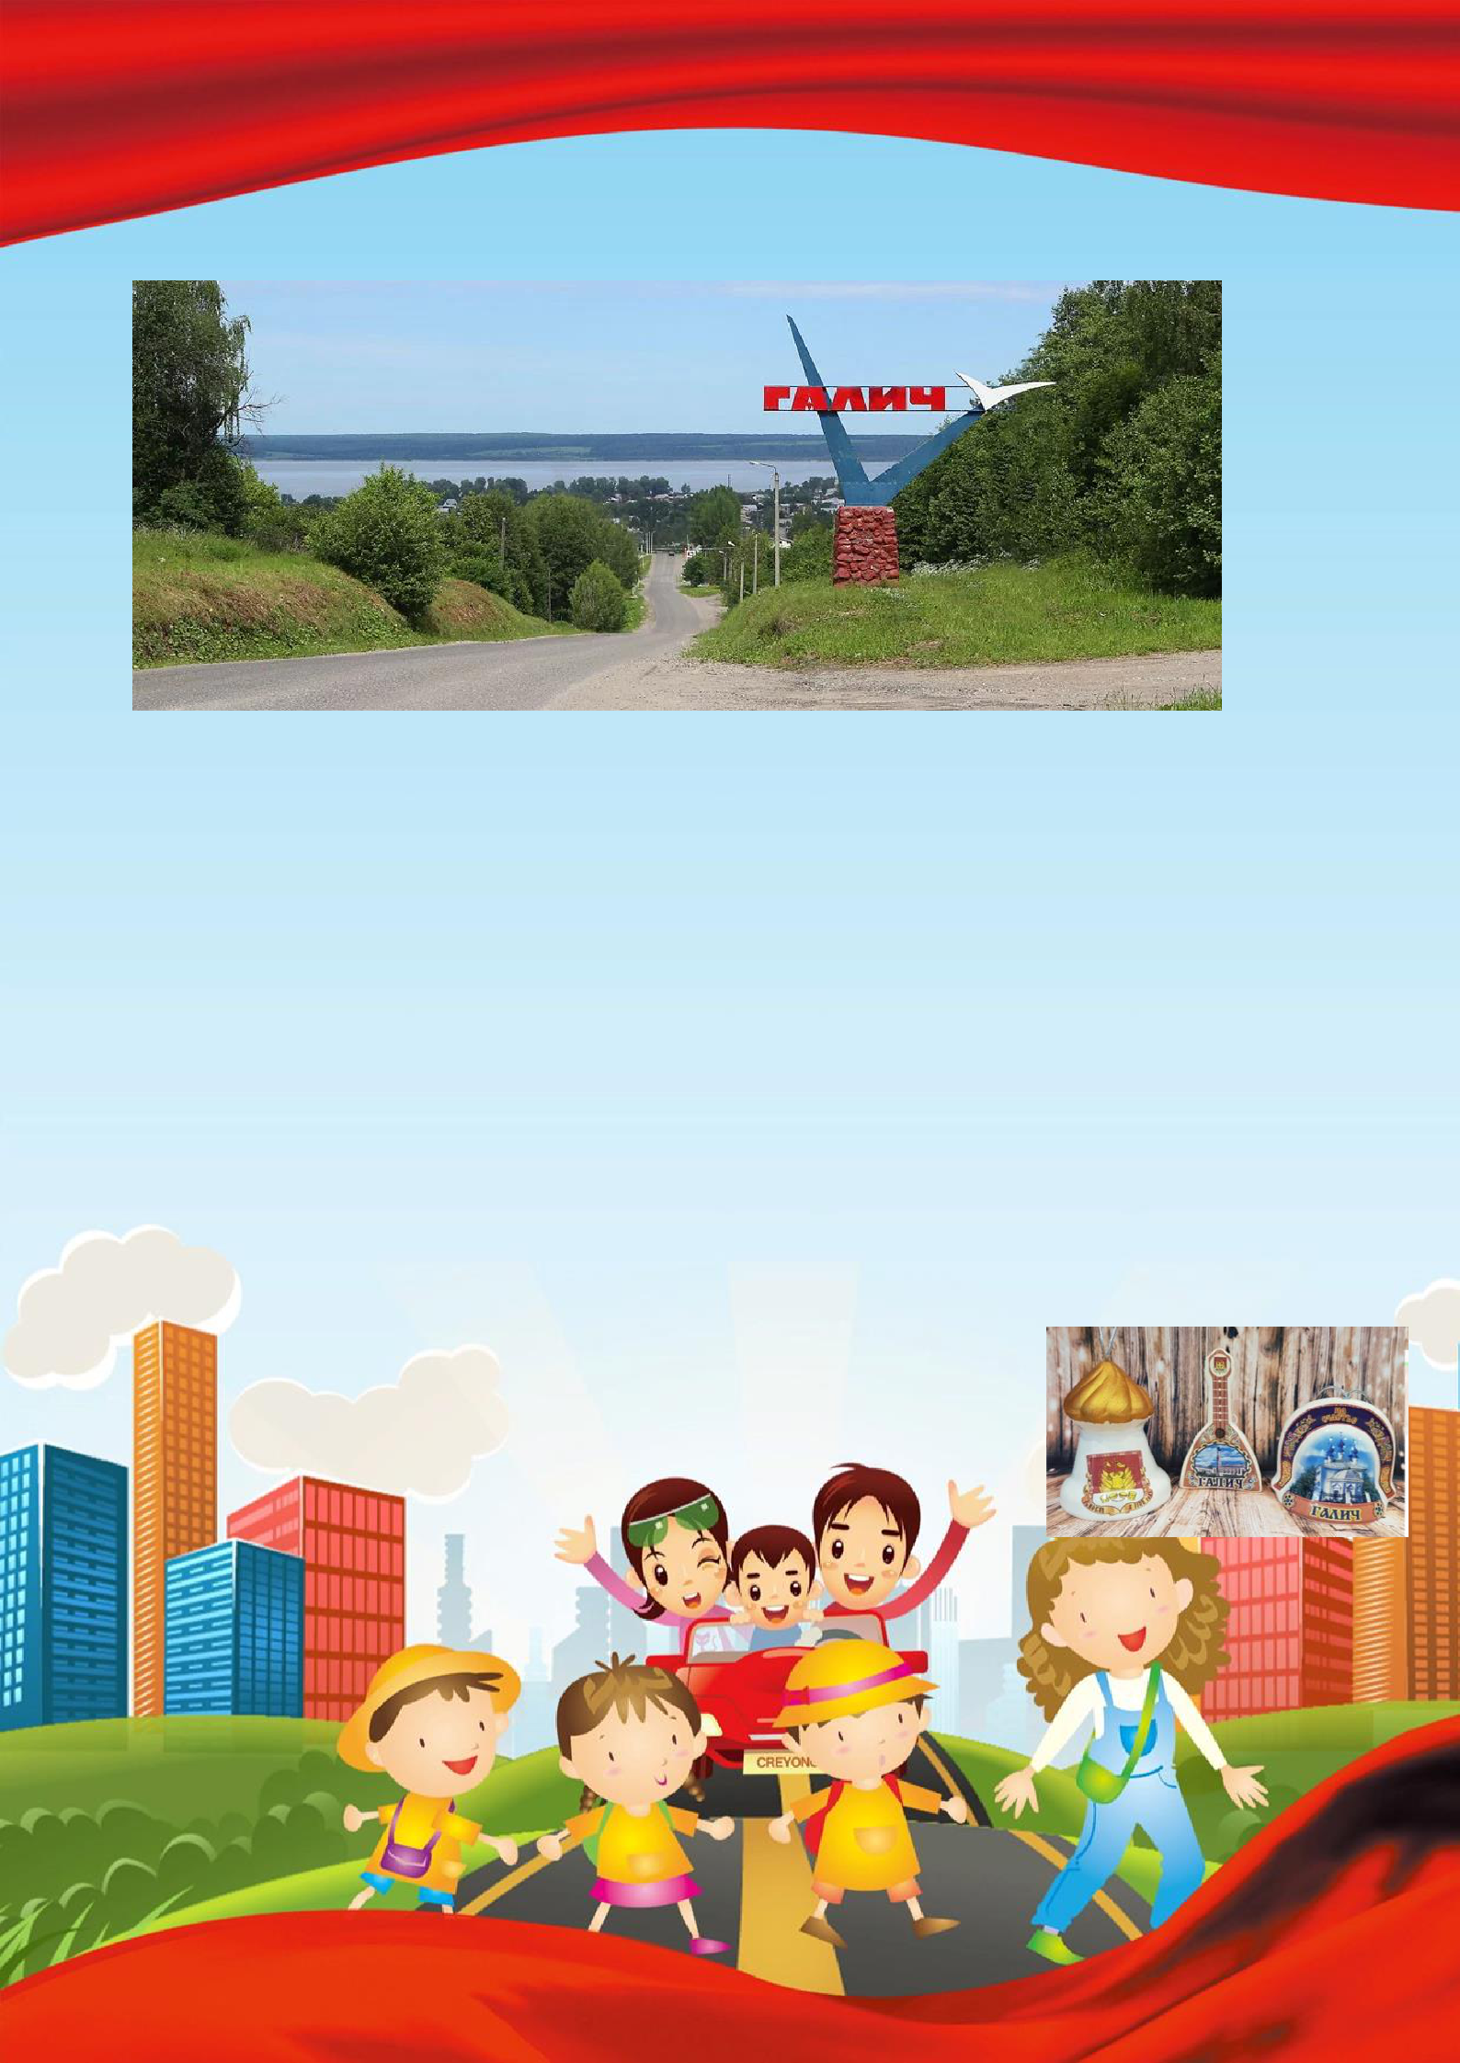
Заключительный этап.
Заключительное задание для капитанов «Собери ключевое фото».

1 Воспитатель: Пока жюри подсчитывает результаты игры мы вам предлагаем посмотреть фильм о городе Галиче

Награждение.

- Воспитатель: Поздравляю Вас с успешным прохождением квест-игры.

Наш город - это наша малая родина, самое дорогое место на Земле. Именно от нас с вами зависит, каким будет наш город в будущем. Город – это, прежде всего его люди. Рабочие и студенты, врачи и ученые, летчики и артисты. Взрослые и юные, веселые и серьезные. Со своими радостями, заботами и мечтами. Но есть

- них общая черта – это любовь к своему городу и его историей. Впереди вас ждет много интересного и нового, знакомство с замечательными людьми, экскурсии в театры, музеи. Все это еще лучше поможет вам узнать свой город, ещё больше полюбить его. Большое спасибо за активное участие в игре и на память вам магниты с видом нашего города.
13

Список использованных источников.

- Иванова Е.Н, Соколов А.Н « Город Галич: история возникновения и развития».
- Л. Белов, В. Касторский « Галич».
- Сотников .Н « Галич и Рыбная Слобода».
- Интернет-источники.

14

